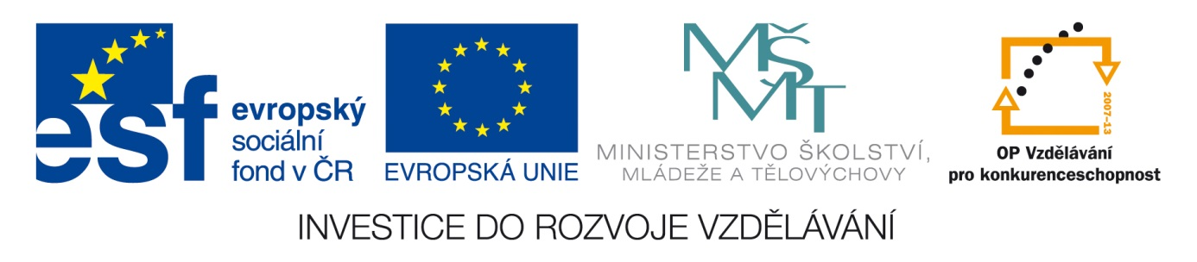
Anotace Pracovní list k procvičení znalostí o životě na hradech
Autor Mgr. Dana Švehlová
Jazyk český
Speciální LMP
vzdělávací potřeby
Klíčová slova hradnice, parkán, prak, večeřadlo, zbrojnoš, zeman, tvrz, kníže
Druh učebního materiálu pracovní list
Druh interaktivity aktivita
Cílová skupina žák
Stupeň a typ vzdělávání základní vzdělávání – druhý stupeň –7. ročník
Typická věková skupina 13 let
Celková velikost 24 kB

NA HRADECH

- Spoj výrazy, které patří k sobě

Hrad středověká zbraň různých velikostí

Hradnice příslušník nižší šlechty

Parkán příslušník vyšší šlechty

Prak hodovní síň

Večeřadlo opevněné sídlo drobného šlechtice ( zemana )

Zbrojnoš ochoz kolem hradu

Zeman ozbrojený muž

Tvrz sídlo králů a knížat

Kníže hadovitá cesta k hradu

2. Nakresli obrázek hradu, do kterého zakomponuj alespoň 5 výrazů z úkolu č. 1.

